Fallbewegung eines Körpers

Materialien:
- Smartphone & Stativ
- Laptop (mit Tracker und Newton II)
- Lineal
- Kleine Metallkugel
- Muffin-Tüte
- Anleitung: Videoanalyse mit Tracker

Aufgabenstellung:
Ziel dieser Aufgabe ist, die Fallbewegung verschiedener Körper mit der Videoanalyse auszuwerten. Außerdem besteht die Möglichkeit, die Bewegung zu modellieren.
Dazu wird zunächst die Bewegung einer kleinen Metallkugel (deren Luftwiderstand vernachlässigt wird) mit Hilfe der Videoanalyse ausgewertet und mit der modellierten Bewegung verglichen.

Als zusätzliche Aufgabe kann dann im Vergleich dazu in einem weiteren Versuch der Einfluss des Luftwiderstandes untersucht werden. Dazu wird eine Muffin-Tüte aus der gleichen Höhe fallen gelassen und die Bewegung ebenso wie oben analysiert und verglichen.
Hierzu findet man weitere Informationen weiter unten!

Hinweise:
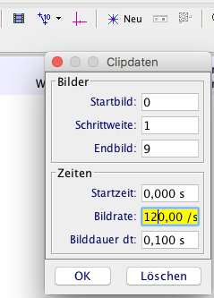
Aufnahme des Videos:
Hier klicken
Dann hier einstellen
- Bei der Aufnahme des Videos ist darauf zu achten, dass die Bewegung in der gleichen Ebene stattfindet wie die aufgehängte Skala (Lineal).
- Wählen Sie die Bildqualität des Videos nicht zu hoch.
- Manche Smartphones erlauben High-Speed-Aufnahmen. In diesem Fall muss in den Einstellungen die Bildrate nachgesehen werden und diese in Tracker richtig eingestellt werden (s. rechts)
- Die Auswertung mit Hilfe des Autotrackers wird dadurch erleichtert, dass das Bild möglichst kontrastreich ist (also: bei hellen Körpern ist ein dunkler Hintergrund zu wählen usw.)
Abbildung 1: Screenshot © Douglas Brown Tracker Video Analysis, 2017; http://physlets.org/tracker/; [CC BY-NC-SA3.0]

Modellierung der Bewegung mit Newton II:
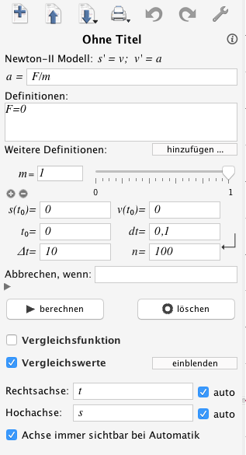
Nach dem Start des Programmes wählt man zunächst eine eindimensionale Bewegung und vergibt einen Namen. Der Rest ist fast selbsterklärend:
Abbildung 2: Screenshot © Lehrstuhl für Physik und ihre Didaktik Uni-Würzburg, Newton II, 2017; https://did-apps.physik.uni-wuerzburg.de/Newton-II/
Hier kann die Gleichung für die Kraft angegeben werden
Erstellung weiterer Schieberegler
Anfangsbedingungen und Schrittweite
Vergleichswerte:
Haken setzen, auf Einblenden und Daten (max. 50) aus Tracker mit Drag & Drop einfügen
Konstanten:
auf (+), dann Name und Wert festlegen
Vergleich: Freier Fall und Fall in Luft
Im Fallturm in Bremen können Versuche für kurze Zeit (ca. 4.7 s) in der Schwerelosigkeit durchgeführt werden. Dabei wird eine 147 m hohe Röhre evakuiert und die Experimentierkapsel entweder fallen gelassen oder senkrecht nach oben geschossen (damit kann die Untersuchungsdauer nahezu verdoppelt werden). In der letzten Stunde haben wir den freien Fall beschrieben.
$$h=122 m$$
$$∅=3,5 m$$
Ziel:
Untersuchung der Fallbewegung eines Körpers, welcher dem Luftwiderstand unterliegt um die Frage zu beantworten, warum der Fallturm evakuiert wird!
Materialien:
- Digitalkamera oder Smartphone
- Verschiedene Körper zum Fallenlassen (kleine Metallkugel, Muffin-Tüte)
- Videoanalyse-Software
Aufgaben für alle:
- Beschreibe, wie die Bewegung eines Körpers theoretisch sein müsste, wenn nur die Gewichtskraft auf ihn wirkt!
- Skizziere das s-t-, v-t- sowie das a-t-Diagramm einer solchen Bewegung!
- Untersuche die Fallbewegung der kleinen Metallkugel mit der Videoanalyse und vergleiche mit deiner Vermutung!

Name | Form | $$c_{w}$$
Stromlinienprofil |  | 0,06
Kugel |  | 0,1 - 0,45
Kegelstumpf |  | 0,72
Halbkugel | 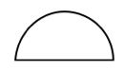 | 0,42
Scheibe |  | 1,2
Beim Fall in Luft verhindert der Luftwiderstand, dass fallende Körper ihre Geschwindigkeit unentwegt steigern. So fallen beispielsweise Regentropfen mit konstanter Geschwindigkeit. Die reibende Kraft beim Fall im lufterfüllten Raum ist zusätzlich zur Fallbeschleunigung vom Quadrat der Geschwindigkeit abhängig sowie vom Auftrieb des Körpers in Luft.
$F_{reib}=k∙v^{2}+\left(ρ_{Luft}⋅V_{Körper}⋅g\right)$
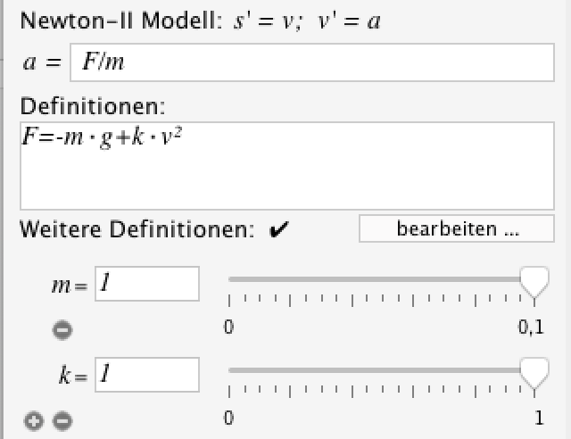
Für die Konstante k gilt: $k=\frac{1}{2}⋅c_{w}⋅ρ⋅A$. Dabei ist:
- $c_{w}$ der Luftwiderstandswert
- $ρ=1,20\frac{kg}{m^{3}}$ die Dichte der Luft (bei 20 °C und Normaldruck)
- $A$die Querschnittsfläche des fallenden Körpers
1. Klassenhälfte:
- Modelliere den Fall eines Körpers mit Newton II. Beschreibe, wie sich die Bewegung für verschiedene Werte von k ändert. Hierbei kann der Auftrieb in der Luft (also der zweite Term in Klammern) vernachlässigt werden!
Bestimme k für eine Muffintüte und modelliere diese Bewegung!
- Dokumentiere deine Ergebnisse!
2. Klassenhälfte:
- Werte die Fallbewegung einer Muffintüte mit Hilfe der Videoanalyse aus!
- Dokumentiere deine Ergebnisse!
- Erläutere auf Grundlage der gemeinsamen Ergebnisse, warum es sinnvoll ist, den Fallturm zu evakuieren!
Abbildung 3: Screenshot © Lehrstuhl für Physik und ihre Didaktik Uni-Würzburg, Newton II, 2017; https://did-apps.physik.uni-wuerzburg.de/Newton-II/

Informationen unter: https://www.zarm.uni-bremen.de/fileadmin/user_upload/drop_tower/ZARM-Broschuere_Fallturm.pdf Infofilm: https://www.theguardian.com/science/video/211/mar/18/weightless-bremen-microgravity-tower

